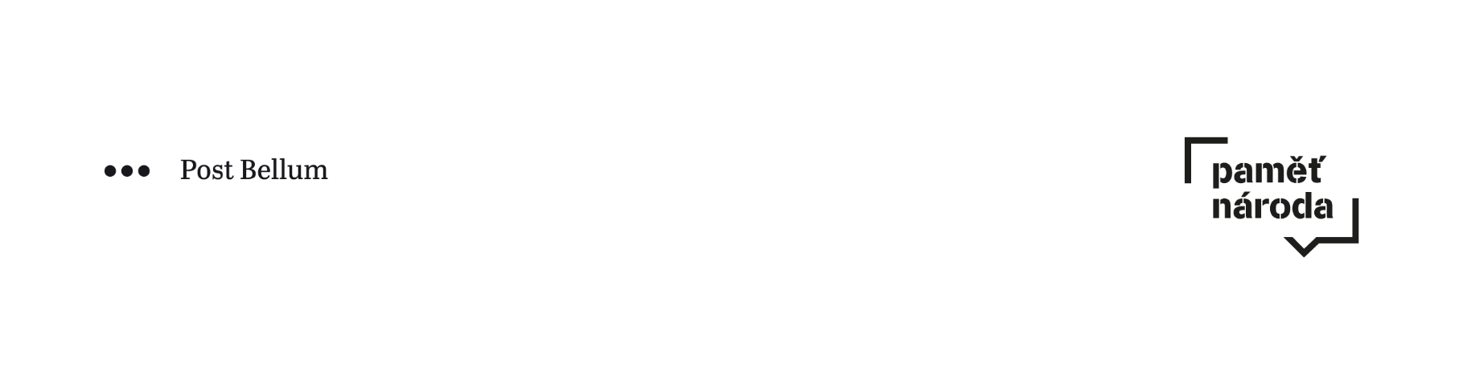
Závěrečná zpráva projektu Pamětníci Prahy 3 vyprávějí v Paměti národa

V souladu se smlouvou jsme v oslovili a zaznamenali na kamerový záznam výpovědi šesti pamětníků. Nahrávky následně zpracovali nebo stále zpracováváme do publikační podoby dle metodiky Paměti národa, tak abychom postupně všechny mohli veřejně zpřístupnit pod níže uvedenými odkazy:
Tvrzníková Jaroslava |  | https://www.pametnaroda.cz/cs/tvrznikova-jaroslava-1940
Zachariáš Jiří |  | https://www.pametnaroda.cz/cs/zacharias-jiri-1943
Heřmanská Libuše |  | https://www.pametnaroda.cz/cs/hermanska-libuse-1930
Čvančara Miroslav |  | https://www.pametnaroda.cz/cs/cvancara-miroslav-1934
Matoušková Jaroslava |  | https://www.pametnaroda.cz/cs/matouskova-jaroslava-1945
Klimešová Marie |  | https://www.pametnaroda.cz/cs/klimesova-marie-1952
Dne 13. prosince jsme realizovali kinovečer věnovaný Eduardu Markovi, rodákovi ze Žižkova. Námi promítaný sestřih doprovázel komentářem a následnou debatou p. Janov, dlouholetý spolupracovník p. Marka.
Fotografie z akce a pozvánka:
